Dev New Sengguh

# Do and Don’t

1. Jangan coding berulang-ulang untuk hal yang sama, gunakan fungsi/class/method
2. Selalu buat comment agak developer yang lain memahami codingnya
3. Rapikan dan format soruce code
4. Perubahan sekecil apapun, push!
5. Sebelum mulai, selalu pull/update!

# Front-End

Fokus pada tampilan

Struktur menu seperti di sengguh saat ini, halaman utama adalah icon2 besar, setelah salah satu di click baru muncul menu.

Template menggunakan metronic versi terbaru, silahkan pilih layout-nya bebas

# Back-End

Semua pemrosasan data diolah oleh back-end, termasuk pembulatan

Tabel Core Sistem :

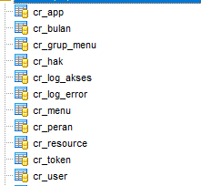

Tabel Master Data :

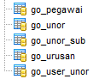

Analogi group menu

